<html lang = "en">

    <head>

        <title>

            e-Vote

        </title>

        <link rel="stylesheet" href="css/style.css">

        <link rel="stylesheet" href="css/contactus.css">

        <link rel="icon" href="img/logo/logo vote now.png">

        <link rel="stylesheet" href="https://use.fontawesome.com/releases/v5.15.4/css/all.css">

    </head>

    <body>

        <nav class="navbar background

        ">

            <ul class="nav-list">

                <div class="logo">

                    <img src="img/logo/16216707.png-removebg.png" alt="logo">

                </div>

               <li> <a href="#Home">Home</a></li>

               <li><a href="#News">News</a></li>

                <li><a href="#Service">Services</a></li>

                <li><a href="#About Us">About Us</a></li>

                <li><a href="#contact">Contact Us</a></li>

            </ul>

            <div class="rightnav">

                <input type="text" name = "search" id= "search">

                <button class="btn small-btn">Search</button>

            </div>

        </nav>

        <div class="secondsection">

            <div class="s_firstbox">

                <img src="img/logo/gov of india certified.jpg" alt="gov of india certified">

               <div class="s_text">

                <strong>ONLINE VOTING PLATFORM</strong>

                <br>

                <p>e-Vote is an online voting platform which allows you to create and manage elections</p>

               </div>

            </div>

            <div class="s_secondbox">

                <img src="img/online voting 1.jpg" alt="online voting image">

                <div class="s_s_firstslot">

                    <h1 style="color:black; text-align:center;">About e-Vote</h1>

                    <div class="s_s_line">

                    <div class="line1"></div>

                    </div>

                    <p> e-Vote provides technology for Governments, Associations, Corporates, Clubs, Colleges, Unions, Housing societies, Cooperatives and Socials groups to create and manage election online.</p>

                </div>

            </div>

        </div>

        <div class="thirdsec">

            <div class="contactus">

                <div class="letsgetintouch">

                    <div class="letsgetintouch1">

                        <h3>Let's get in touch</h3>

                    <p class="letsgetintouchpara">We're open for any suggestion or just to have a chat</p>

                    </div>

                    <div class="add_of_contactus">

                        <div class="icon_add_of_contactus">

                            <span class="fa add_icon"></span>

                        </div>

                        <div class="address_add_of_contactus">

                            <p>Adress: Ajay Kumar Garg Engineering College,Ghaziabaad U.P</p>

                        </div>

                    </div>

                    <div class="phoneno_of_contactus">

                        <div class="block_icon_of_phoneno_of_contactus">

                            <span class="fas icon_of_phoneno_of_contactus"></span>

                        </div>

                        <div class="text_of_phoneno_of_contactus">

                            <p>Phone: </p>

                            <a style="color:white" href="tel://7983704577">+91-7983704577,</a>

                            <a style="color:white" href="tel://8279745360">8392878517</a>

                        </div>

                    </div>

                    <div class="email_of_contactus">

                        <div class="block_icon_of_email_of_contactus">

                            <span class="fas icon_of_email_of_contactus">

                            </span>

                        </div>

                        <div class="text_of_email_of_contactus">

                            Email:

                            <a style="color:white" href="mailto://rachitrajputsisodia@gmail.com">rachitrajputsisodia@gmail.com</a>

                            <a style="color:white" href="mailto://tejasvi2014005@akgec.ac.in">tejasvi2014005@akgec.ac.in</a>

                            <a style="color:white" href="mailto://rachit2014008@akgec.ac.in">rachit2014008@akgec.ac.in</a>

                        </div>

                    </div>

                </div>

                <div class="get_in_touch">

                    <div class="text_of_get_in_touch">

                        <h1>Get in touch</h1>

                    </div>

                    <div class="form_of_contactus">

                        <form>

                            <div class="name_of_contactform">

                                <span class="firstname">

                                    First Name: <input type="text"  class="border-design1 " name="firstname" id="firstname" placeholder="First Name" required>

                                </span>

                                <span class="lastname">

                                    Last Name: <input type="text" class="border-design1" name="lastname" id="lastname" placeholder="Last Name" required>

                                </span>

                            </div>

                            <br>

                            <div class="email_of_contactform a">

                                <!-- <span class="email"> -->

                                    Email: <input type="text" class="border-design" name="email" id="email" placeholder="Email" required>

                                <!-- </span> -->

                            </div>

                            <br>

                            <div class="subject_of_contactform a">

                                Subject: <input type="text" class="border-design" name="subject" id="Subject" placeholder="Subject">

                            </div>

                           <br>

                            <div class="message_of_contactform a">

                                <label>Message: </label>

                                <textarea name="message" class="border-design_contactus" id="message" cols="30" rows="4" placeholder="Message"></textarea>

                            </div>

                            <br>

                            <button class="submit_of_contactus">Send Message</button>

                        </form>

                    </div>

                </div>

            </div>

        </div>

        <div class="fourthsec">

            <div class="meet_our_team">

                <h1>Meet the team</h1>

            </div>

            <div class="folks_fourth_sec">

                <p>folks who created this awesome product</p>

            </div>

            <div class="image_slide_fourthsec">

                <div class="rachit_fourthsec">

                <p></p>

                </div>

            </div>

        </div>

    </body>

</html>

//css

*{

    margin: 0;

    padding: 0;

}

body {

    /*background-image: url("../img/pexels-veeterzy-580897.jpg");*/

    background-color: #ffffff;

    background-repeat: no-repeat;

    background-position: center;

}

.logo{

    display: flex;

    align-items:center;

    justify-content: left;

    width:100%;

}

.logo img{

    width:50%;

    padding: 10px;

}

.navbar{

     display: flex;

}

.nav-list{

    width:50%;

    display:flex;

    align-items:center;

    padding:5px 13px;

}

.nav-list li{

    list-style:none;

    padding: 20px 25px;

}

.nav-list li a{

    text-decoration: none;

    color:white;

}

.nav-list li a:hover{

    color:orange;

}

.rightnav{

    padding: 30px;

    width: 50%;

    text-align: center;

}

#search{

    border-radius: 10px;

    font-size:17px;

    padding:3px;

}

.rightnav button{

    padding:3px;

    color:black;

    border-radius: 10px;

}

.rightnav button:hover{

    color:red;

}

.background{

    background:black;

    background-size:cover;

    background-blend-mode: darken;

}

.firstbox{

    display:flex;

}

.mno{

    width:50%;

    font-weight:700;

    text-align:center;

}

.email{

    text-align:center;

    width:50px;

    font-weight:700;

    margin:0px 150px;

}

.s_firstbox{

    display:flex;

}

.s_text{

   font-size:xx-large;

   margin-top:40px;

   margin-left:200px;

}

.s_firstbox img{

    margin: 0px 40px;

    width: 10%;

}

.s_text p{

    font-size: large;

    margin-top:15px;

     margin-left:-64px

}

.s_secondbox{

    display:flex;

}

.s_secondbox img{

    height: 425px;

    width: 800px;

    margin: 31px 29px;

    box-shadow: 6px 6px lightgoldenrodyellow;

}

.s_s_firstslot {

    text-align:center;

    margin-top:200px;

}

.s_s_firstslot p{

    text-align:center;

    margin-top:20px;

    margin-right:30px;

    border-style:inset;

    border-color: gold;

    border-width: 9px;

    box-shadow:2px 2px grey;

}

.s_s_firstslot p:hover{

    box-shadow: 5px 5px 5px lightgreen;

    padding: 5px 5px;

}

.s_s_line{

    text-align: center;

    margin-top: 0px;

    margin-bottom: 10px;

}

.line1{

    border-style: solid;

    width: 73px;

    border-color: yellow;

    margin-top: 5px;

    margin-left: 250px;

}

//css(contactus);

/*fist part*/

.letsgetintouch{

    width:308px;

    background-color: limegreen;

    margin-left: 30px;

    padding:40px;

    color:white;

}

.letsgetintouch1:hover{

    color:yellow;

}

.letsgetintouch1{

    margin-left:9px;

}

.letsgetintouch1 h3{

    font-size:xxx-large;

}

.letsgetintouch1 p{

    font-size: larger;

    margin-top: 10px;

}

.add_icon:before{

    content: "\f3c5";

}

.fa{

    border: 3px solid;

    padding: 17px 20px;

    border-radius: 74px;

    font-weight: 900

}

.add_of_contactus{

    display:flex;

    margin: 38px -14px;

}

.add_of_contactus:hover{

    color:darkorange;

}

.address_add_of_contactus{

    margin: 3px 24px;

}

.icon_of_phoneno_of_contactus:before{

    content: "\f879";

}

.fas{

    border:3px solid;

    padding:17px;

    border-radius:74px

}

.phoneno_of_contactus{

    display:flex;

}

.phoneno_of_contactus:hover{

    color:darkred;

}

.block_icon_of_phoneno_of_contactus{

    margin-left: -15px;

}

.text_of_phoneno_of_contactus{

    margin:10px 26px;

}

.text_of_phoneno_of_contactus a:hover{

    color:darkred;

}

.icon_of_email_of_contactus:before{

    content: "\f658";

}

.block_icon_of_email_of_contactus{

    margin: 36px -15px;

}

.text_of_email_of_contactus{

    margin: 30px 37px;

}

.email_of_contactus{

    display: flex;

}

.email_of_contactus:hover{

    color: darkmagenta;

}

.contactus{

    display:flex;

    box-shadow: 0px 21px 41px -13px rgb(0 0 0 / 18%);

}

.thirdsec{

    margin-left: 60px;

    width: 1200px;

    margin-top: 30px;

    padding: 10px;

}

.thirdsec:hover{

    box-shadow:0px 3px 4px 3px rgb(0 0 0 / 18%);

    padding:20px;

}

/*second part*/

.border-design{

    border: none;

    border-bottom:1px solid;

    height:30px;

    width:375px;

}

.border-design1{

    border: none;

    border-bottom:1px solid;

    width:215px;

    height:30px;

}

.name_of_contactform{

    margin-top: 15px;

}

.form_of_contactus{

    margin-left:50px;

    margin-top:35px;

}

.firstname{

    margin-right: 70px;

}

.text_of_get_in_touch{s

    margin-left: 45px;

    margin-top: 40px;

}

.email_of_contactform{

    margin-top:40px;

}

.subject_of_contactform{

    margin-top:40px;

}

.message_of_contactform{

    margin-top:40px;

    display:flex;

    flex-direction:row;

}

.message_of_contactform label{

    margin-top:25px;

}

.submit_of_contactus{

    width: 150px;

    height: 50px;

    background-color: green;

    color: white;

}

.border-design_contactus{

    width: 500px;

    height: 100px;

}

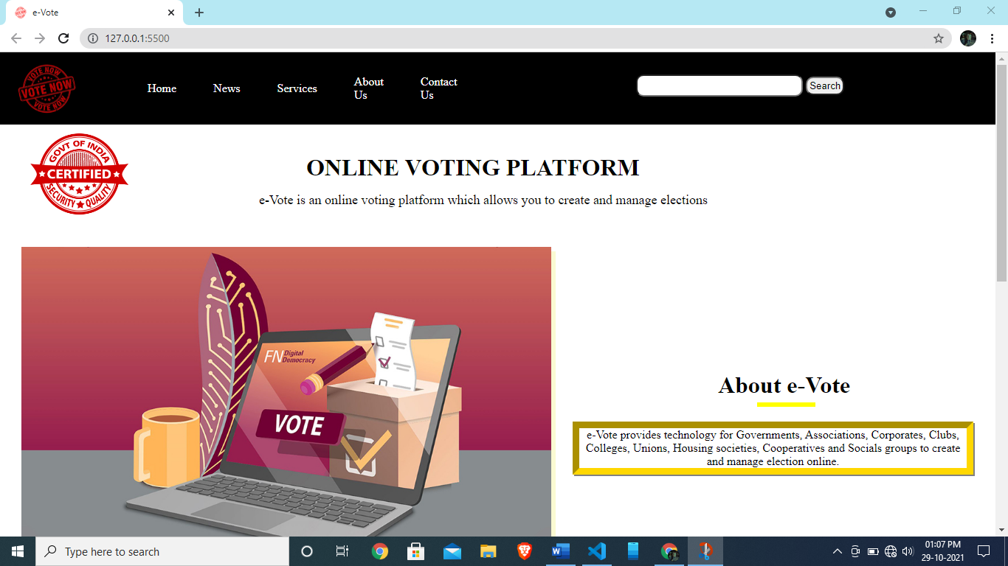//images

